中国自动化学会仪表与装置专委会邀德国赫优讯举办技术研讨会
（德国赫优讯自动化系统有限公司上海代表处 供稿）
2008年8月15日，德国赫优讯（HILSCHER）自动化系统有限公司应中国自动化学会仪表与装置专业委员会的邀请，在上海自动化仪表研究所举办了为期一天的“现场总线与工业以太网产品开发技术”研讨会。研讨会上，仪表与装置专委会主任委员范凯教授首先致欢迎辞，希望与会人员能积极分享德国赫优讯最新的工业网络通讯技术。接着，仪表与装置专委会常务委员、PLCopen组织中国主席彭瑜教授介绍了德国赫优讯公司的基本情况，阐明了本次研讨会的主旨思想：学习国际先进的工业网络通讯技术，促进工业自动化产品的本地化研发。
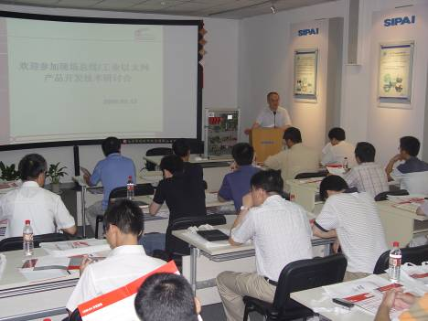
紧接着，德国赫优讯自动化系统有限公司中国区首席代表杨宏庆先生系统介绍了赫优讯全系列的工业通讯产品：网关、计算机通讯板卡、嵌入式通讯模块与工业网络控制芯片，还重点分析了赫优讯贯彻始终的四大技术优点，最后指出：德国赫优讯愿意为中国用户“量身定做”现场总线与工业以太网设备的联网方案。
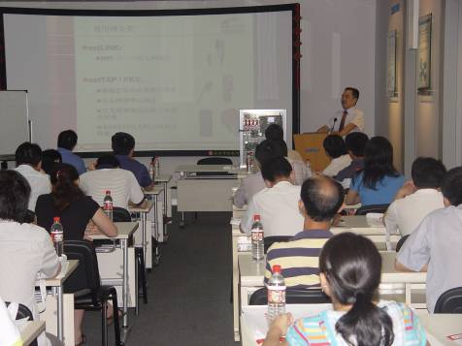
然后，来自赫优讯中国的netX技术主管邓梧鹏先生开始了详细的netX技术讲解：基于netX芯片的现场总线与工业以太网硬件开发、操作系统、协议堆栈、配置软件以及应用程序的开发。在讲解过程中，赫优讯工程师穿插了不少动态演示，并和与会人员互动问答，帮助研发工程师尽快掌握netX技术的要点。在介绍应用案例的时候，来自三维力控上海公司的刘林总经理还主动介绍了他们使用赫优讯产品做SCADA系统通讯接口二次开发的心得体会。
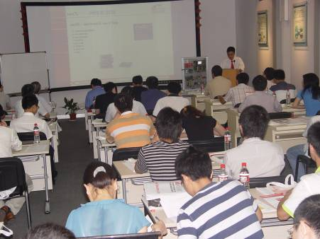

会议最后由彭瑜教授总结陈词，他希望中国的民族自动化产业多多吸收国外好的技术产品，事半功倍，争取早日在竞争激烈的国际自动化市场上占有一席之地。此次研讨会获得了中国自动化学会仪表与装置专委会吴斌昌秘书长、石明根高工的大力支持，确保研讨会取得了圆满成功。

